PERNYATAAN KEASLIAN TULISAN
Saya yang bertanda tangan di bawah ini :
Nama : Muhammad Abdal Mufassirin
NIM : 2020.21.1592
Program Studi : Diploma III Keperawatan
Institusi : Sekolah Tinggi Ilmu Kesehatan Garuda Putih Jambi

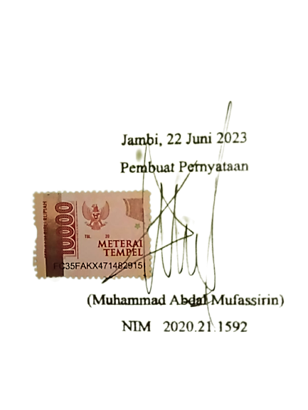
Menyatakan dengan sebenarnya bahwa Karya Tulis Ilmiah yang saya tulis ini adalah benar-benar merupakan hasil karya sendiri dan bukan merupakan pengambilan tulisan atau pikiran orang lain yang saya akui sebagai hasil tulisan atau pikiran saya sendiri.
Apabila dikemudian hari terbukti atau dapat dibuktikan Karya Tulis Ilmiah ini hasil jiplakan, maka saya bersedia menerima sanksi atas perbuatan tersebut.

